Выпуск детей в школу
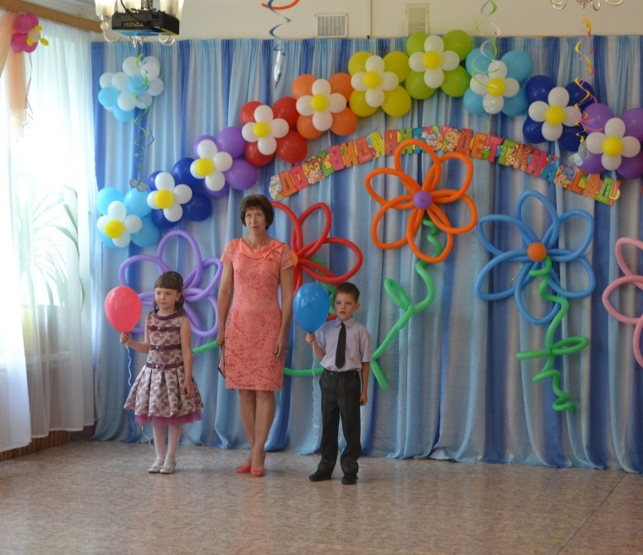
Под звуки торжественной музыки выходят Ведущая, мальчик и девочка.
Мальчик: Притихли сегодня ребята с утра,
Прощания день, расставаться пора!
В прихожей красавицы, запах духов,
А в группе устойчивый запах цветов.
И звонят без устали все телефоны,
Девчонки пошли за прической в салоны.
Девочка: Мальчишки свои расчесали вихры,
Сегодняшний вечер нам не до игры!
Как жаль, расставаться настала пора,
Закончилась наша игра, детвора!
Года пролетали и день наш настал,
Вместе: И мы объявляем торжественный бал!
Ведущая: Сегодня я звездами вас назову,
Не в сказке блистайте, а здесь, наяву!
Вы, звезды, ребята, сияйте сильней!
А мы все приветствуем наших детей!
Под песню «Чудеса нас оставили» дети с шарами входят в зал, перестраиваются, отпускают шары, танцуют, в конце песни встают полукругом.
1 ребенок: Сколько раз в просторном зале
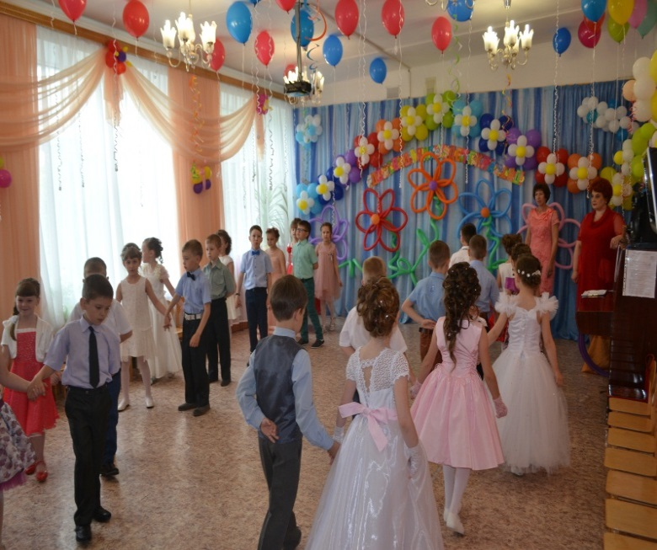
Мы с вами праздники встречали.
Но этот ждали столько лет,
И вот - торжественный момент!
2 ребенок: В нашей жизни первый выпускной.
Мы саду дружно скажем «До свиданья!»
Занятия, утренники, игры, сон дневной,
Все это будет лишь воспоминаньем.
3 ребенок: Нам школа скоро двери распахнет,
Учитель на пороге встретит.
И дошколят не станет в этот миг,
А школьниками зваться будут дети!
ребенок: Впереди нас много ждет удач,
Книжки ждут, задачи, уравнения.
Пожелайте нам во всем побед,
С легкостью давалось чтоб ученье.
Детский сад остался за спиной,
Все: А у нас сегодня выпускной!

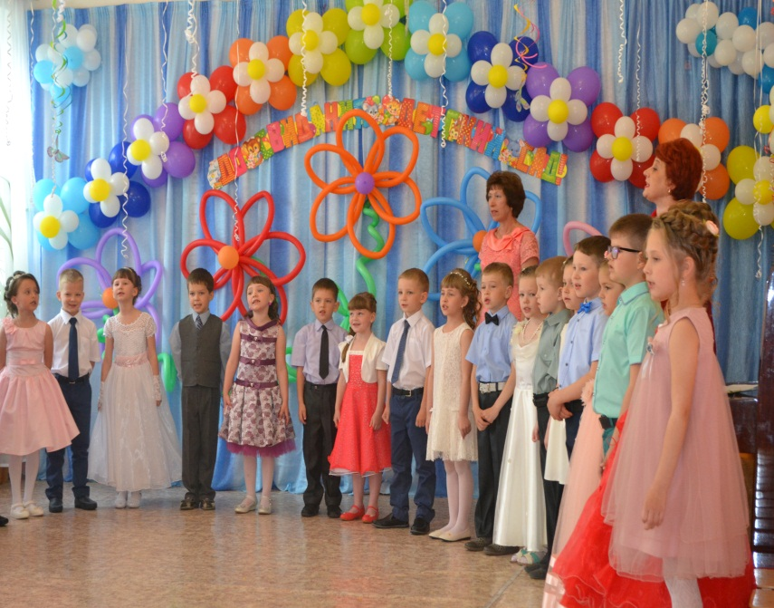
Песня «Первый дошкольный звонок»
1. Солнышко ласково лучиком играет,
Птички чирикают звонко под окном.
Нас детский садик любимый провожает.
В первый класс с букетами пойдем.
Припев: А звоночек, а звоночек приглашает:
Приходите поскорее детвора.
Нас учитель, нас учитель ожидает,
В школу нам идти пора.
2. Мы оставляем любимые игрушки,
Ну, и конечно немножечко грустим.
Встретимся с вами не раз друзья-подружки,
В нашей школе, если захотим.
Припев.
3. Куклам и зайкам мы скажем «До свиданья!»
Мы не вернемся и нас не надо ждать.
Вас дорогие обнимем на прощанье
Будем детский сад наш вспоминать.
Припев. 2 раза
5 ребенок: Наш праздник продолжается.
Мы скажем вам вначале
О тех, кто с нами рядом был
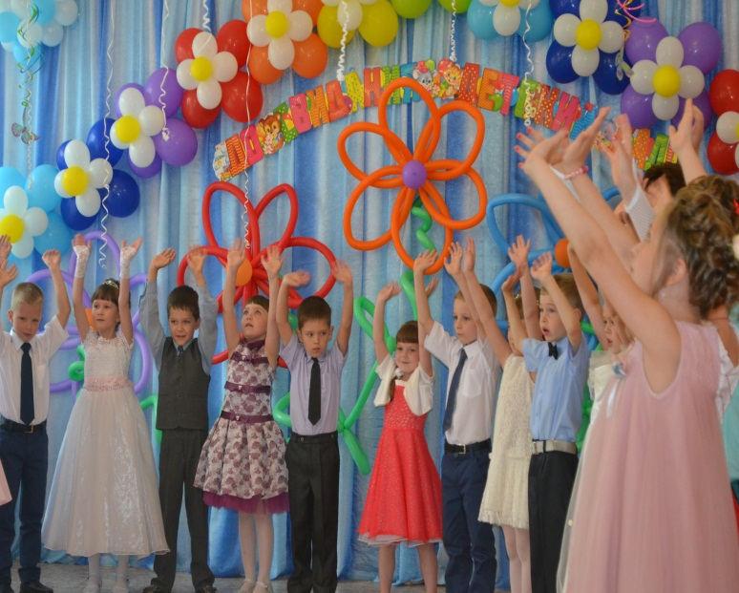
И в счастье, и в печали.
6 ребенок: Кто нас учил писать, читать,
И нос платочком вытирать.
Кто каждый день, как мама,
Возился в группе с нами.
7 ребенок: Есть чудесная планета,
Здесь на все свои ответы.
Здесь игра, веселье, ласка,
Танец, песня, даже сказка.
8 ребенок: И всегда планета эта
Чистотой сердец согрета
Воспитателей родных,
Все: Все мы очень любим их!
9 ребенок: Спасибо воспитателям за ласку и тепло,
Нам было с вами рядышком и в хмурый день светло.
10 ребенок: Вместе с вами мы взрослели,
Подрастали и умнели.
Вы сердце подарили нам,
А мы подарим песню вам!
Песня «Воспитатель наш»
1. Родители приводят нас в садик каждый день.
Бегут, летят, уходят кому куда не лень.
Живем, растем, смеёмся мы на глазах у Вас

И честно признаемся, что очень любим Вас.
Припев: Вы первый наш учитель, Вы словно наш родитель,
Друг и преподаватель - воспитатель, воспитатель.
Вы наш наставник первый, щит на стальные нервы.
Ангел хранитель наш - воспитатель наш.
2. Бывает без сомненья Вам трудно иногда,
Но верное решенье Вы примите всегда.
Простите шалунишек, что жару Вам даем.
Вы любите детишек, а мы о Вас поём.
Припев. 2 раза
3. Вы дарите заботу, Вы дарите тепло.
Танцуете, поете Вы с нами заодно.
Мы крепко Вас обнимем, прижмемся нежно к Вам.
И если сад покинем, то нужно помнить нам.
Припев. 2 раза.
Ведущая: Спасибо, родные, мы рады вас видеть!
Мы вас здесь старались ничем не обидеть!
Всему, что мы знаем, учили здесь вас,
Но что же поделать? Вас ждет 1 класс!
11 ребенок: Здравствуй, школа, 1 класс!
Повстречай скорее нас!
Поскорее позови,
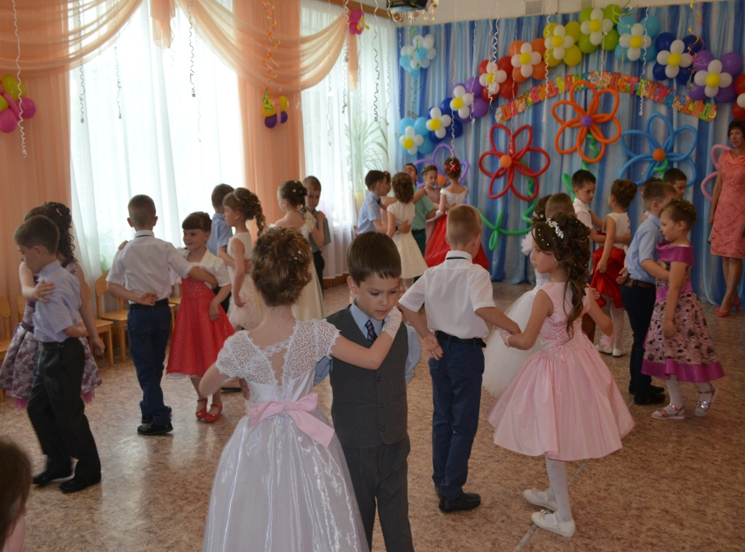
Подари нам буквари!
12 ребенок: Школьный прозвенит звонок,
Начнется первый наш урок.
Мы за парты дружно сядем,
Возьмем все книги и тетради,
Будем грамоту учить и красиво говорить.
13 ребенок: Будем мы усидчивы, прилежны и старательны,
И тогда пойдет учеба просто замечательно!
14 ребенок: Скоро в школу в 1 раз, скоро в школу в 1 класс!
Называть все скоро будут первоклассниками нас!
15 ребенок: Здравствуй, школа, здравствуй, школа!
Шире двери открывай!
И цветами, и звонками первоклассников встречай!
Песня «Первоклашки» И. Крутого
1. Мы поднялись не по будильнику,
Сами собрали свои рюкзачки.
Рядом идут с новым мобильником,

В школу торопятся выпускники.
Эй, смотрите все на нас,
мы идём в первый класс.
Первый - значит высший класс,
пропустите нас!
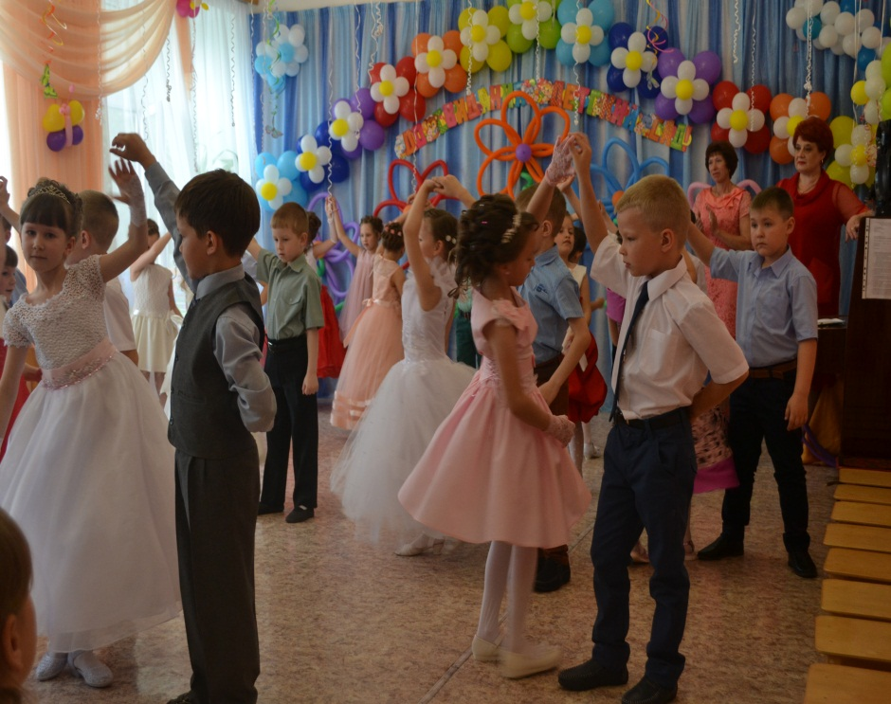
Припев: Первоклашки, всюду первоклашки,
На ступеньках школы суета.
Нам за ручку с мамами не страшно,
Страшно встретить чёрного кота.
2. Скоро звонок. Стихнет на улицах
шум голосов и начнётся урок.
В класс нам пора, только волнуемся,
Чёрный котёнок взбежал на порог.
Мы здесь главные сейчас,
нас ведут в первый класс.
Это значит высший класс,
пропустите нас!
Припев. 2 раза
Ведущая: Бал продолжим выпускной нашей пляской озорной.
Танец «Мамба»
Ведущая: Кто-то в двери к нам стучится, а войти сюда боится.
Я пойду и погляжу, а потом вам расскажу! (идет к двери)
Гости к нам сюда пришли, поздравленья принесли...
Под музыку входят малыши с портфелями (из портфелей торчат игрушки и горшок).
1 ребенок: Вы идете в первый класс,
Может быть, возьмете нас?
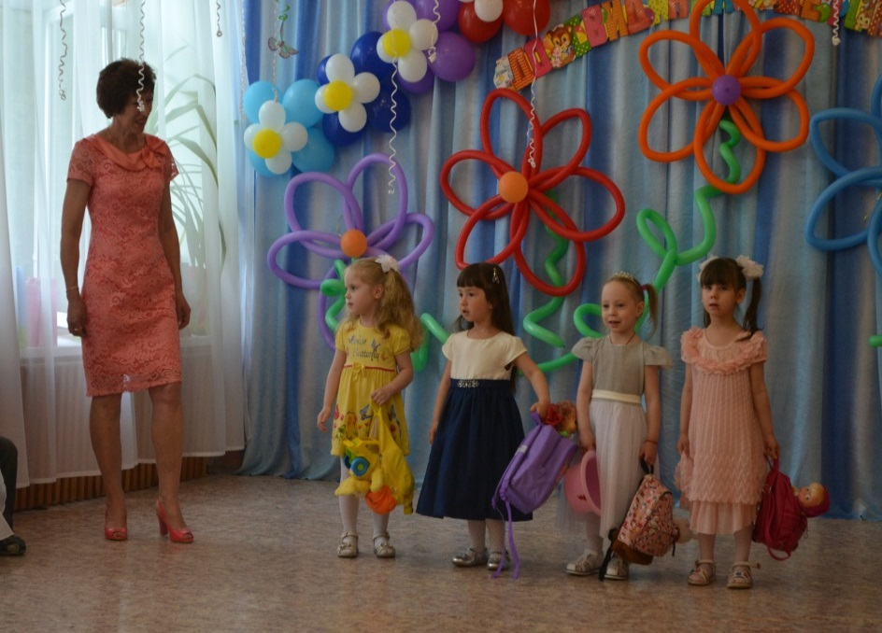
Мы портфели все собрали
И из группы убежали.
2 ребенок: Хоть писать мы не умеем,
Но рисуем, лепим, клеем.
Все игрушки мы собрали
И из группы убежали!
3 ребенок: Мы с собою все собрали –
Две машинки, куклу, заю.
Всё в портфелях есть у нас,
И горшочек про запас!
4 ребенок: Сами видите, что мы
В школу все пойти должны!
Хором: Мы решили в «тихий час»,
Что нам в школу в самый раз!
Воспитатель (забегает): Как меня вы напугали,

Мы вас в группе потеряли!
Хором: Мы решили в «тихий час»,
Что нам в школу в самый раз!
Воспитатель: Что бы в школу вам пойти, нужно малость подрасти.
Посмотрите - здесь на празднике — будущие первоклассники.
(выпускникам) Ребятам этим пожелаем,
Чтоб в школе их любили, ждали.
Чтоб учились все на «5».
А детский сад не забывать!
16 ребенок: Всем большое вам спасибо,
Что поздравить нас пришли,
И за это шар воздушный
Дарят вам выпускники.
Воспитатель: Много дел хороших ждёт вас впереди,
И мы вам пожелаем:
Хором: Счастливого пути! (дети «паровозиком уходят)
Ведущая: Как быстро пролетают годы, и эти славные малыши тоже пойдут в
школу, ну, и, конечно же, перед каждым родителем станет вопрос в какую
школу отдать ребенка учиться, к какому учителю? А может сразу пойти
учиться в институт или отправить служить в армию? В общем… одни вопросы. А что об этом думают наши дети, мы сейчас услышим.
Шуточные куплеты «Как хотела меня мать…»
1. Как хотела меня мать, ох, да в первый класс отдать,
А меня в том классе не видно в общей массе.
Ох, не отдай меня, мать!
2. Как хотела меня мать, в музыкальную отдать,
Говорят, нет слуха, медведь мне встал на ухо.
Ох, пожалей меня, мать!
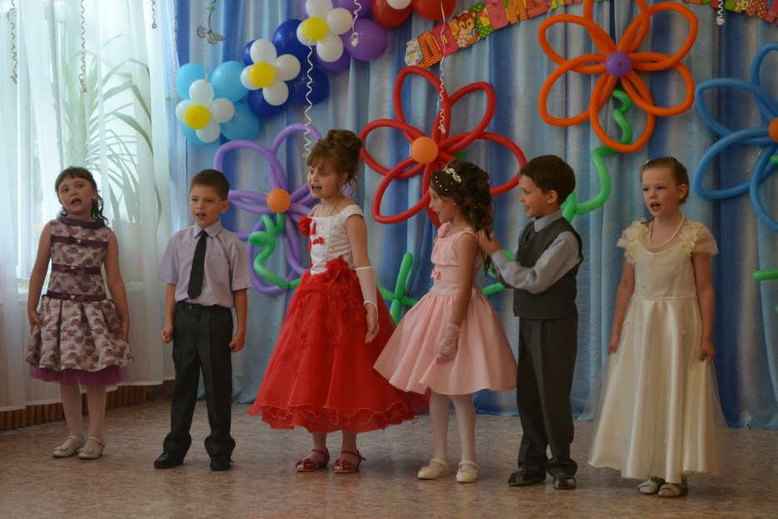
3. Как хотела меня мать, снова в детский сад отдать.
Для такой лошадки не нашлось кроватки, Ой, забери меня, мать!
4. Как хотела меня мать
Сразу в институт отдать.
Наши институты больно цены круты,
Ой, не потянем мы, мать!
5. Как хотела меня мать, тут же в армию отдать,
А для солдата веса маловато,
Ой, не берут меня, мать!
6. Очень трудно выбирать, может в думу нас отдать?
Ума у нас палаты, пойдем все в депутаты, чтобы страной управлять!
Вместе: Хватит голову ломать, будем сами выбирать!
Нужно не лениться, хорошо учиться, и
по жизни смело шагать!

Ведущая: Вот какие смышленые наши с вами ребята. А я знаю одну девочку, которая совсем не хочет учиться в школе. Что же с ней приключилась?
А вот и она вместе со своей бабулей.
Бабуля: Внученька, моя родная,
Стала ты совсем большая.
И теперь, уж очень скоро, ты
Пойдешь учиться в школу!
Внучка: Ну, еще чего, учиться!
Не привыкла я трудиться,
Не хочу, и не могу,
Лучше я гулять пойду.
Бабуля: Всё тебе гулять без дела.
На минутку бы присела.
Ты ведь, внучка, не малышка,
Почитай бабуле книжку!
Внучка: Не хочу я книжку брать,
Не умею я читать!
Бабуля: Учатся грамоте звери и птицы,
Всем нам приходится в детстве учиться.
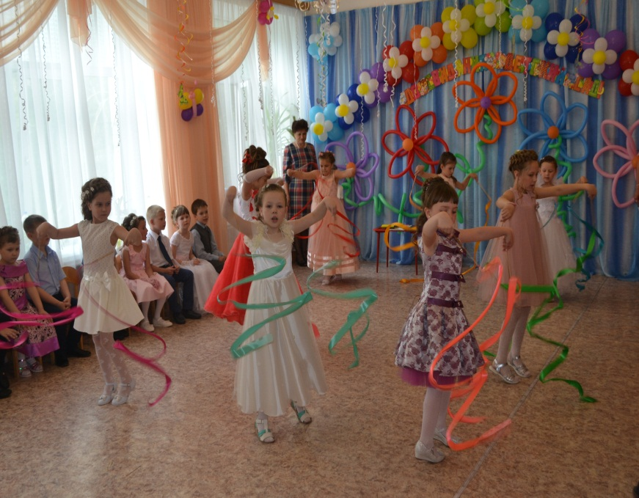
Давай-ка, мы азбуку в руки возьмем,
Хотя бы страничку оттуда прочтем!
Внучка: Голова от букв кружится,
Азбука мне не годится!
Бабуля: Ну, возьми хотя бы краски,
Нарисуй картинку, сказку.
Горы, реки и моря,
Царевну и богатыря.
Все дети любят рисовать
И мир чудес изображать.
Вот, посмотри-ка на ребят.
Они рисуют все подряд.
Танец «Я рисую этот мир» (девочки с ленточками)
Внучка: Руки пачкать, краски брать?
Не желаю рисовать!
Бабуля: Ах, не желаешь рисовать!
Ну, можно спеть или сплясать.
Покажи-ка мне, чему
Научилась ты в саду?
Внучка: Вот еще, плясать, скакать!
Не умею танцевать!
Бабуля: Ну, куда это годится?
Разве можно так лениться?
В детский сад и я ходила,

Танцы разные учила.
Танцуют дети замечательно!
Смотри, учись и будь внимательна!
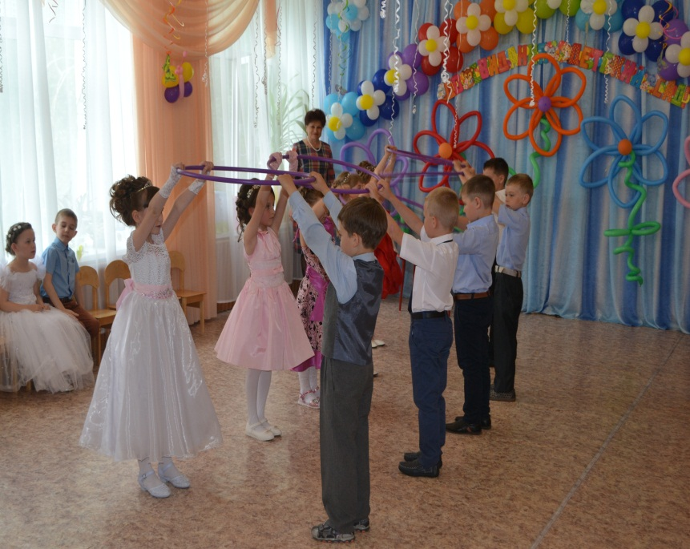
Танец с обручем «Хула - хуп»
Бабуля: Как красиво танцевали,
Настроение подняли.
Давай и мы с тобой попляшем.
Какой же танец всем покажем?
Внучка: Не охота, не могу, не желаю, не хочу!
Бабуля: Что за внучка у меня? Просто наказание!
Не умеет рисовать, читает без желания.
Танцы ей не по душе, а ведь танцы любят все!
Может, любишь ты считать? Хочешь цифры ты узнать?
Внучка: Фу, какая скукота- математика твоя!
Плюсы, минусы, деления! Никакого развлечения!
Все задачки без труда я решаю, да-да-да! (показывает язык детям)
Ведущая: Ах, наука математика,
Без нее на свете не прожить?
Проверим мы твое умение
Как сможешь цифры ты сложить…
Математические задачки
- «На плетень взлетел петух,
Повстречал ещё там двух.
Сколько стало петухов, у кого ответ готов?»
- «Три яблока из сада ёжик притащил,
Самое румяное белке подарил.
С радостью подарок получила белка,
Сосчитайте яблоки у ежа в тарелке»
- «Пять ребят в футбол играли,
Одного домой позвали.
Он глядит в окно, считает,
Сколько их теперь играет?»
- «Шесть весёлых медвежат за малиной в лес спешат,
Но один малыш устал, от товарищей отстал.
А теперь ответ найди: сколько мишек впереди?»
- «Подарил утятам ёжик восемь кожаных сапожек.
Кто ответит из ребят: сколько было всех утят»
- «Раз к зайчонку на обед прискакал дружок-сосед.
На пенёк зайчата сели и по три морковки съели.

Кто считать, ребята, ловок?
Сколько съедено морковок?»
Внучка ошибается и дает неверные ответы.
Внучка: Ну, и что, что не решила!
Ну и что, что насмешила!
Не могу в уме решать!
Ведущая: Учись на палочках считать!
А наши дети молодцы – с математикой дружны!
Предлагаю сыграть в игру «Постройся по порядку».
Раз, два, три, четыре, пять, начинаем мы играть.
Проводится игра «Постройся по порядку»
Бабуля: И считать не научилась!
В Нехочуху превратилась!
Причешись - ка, вот гребенка.
Внучка: Всё, отстаньте от ребенка!
Бабуля: Что ж одна ты станешь делать?
Внучка: Я хочу быть королевой!
Бабуля: Чтобы королевой стать, надо многое узнать!
Внучка: Ну, заладила опять:
Надо многое узнать, надо многому учиться!
Не привыкла я трудиться!
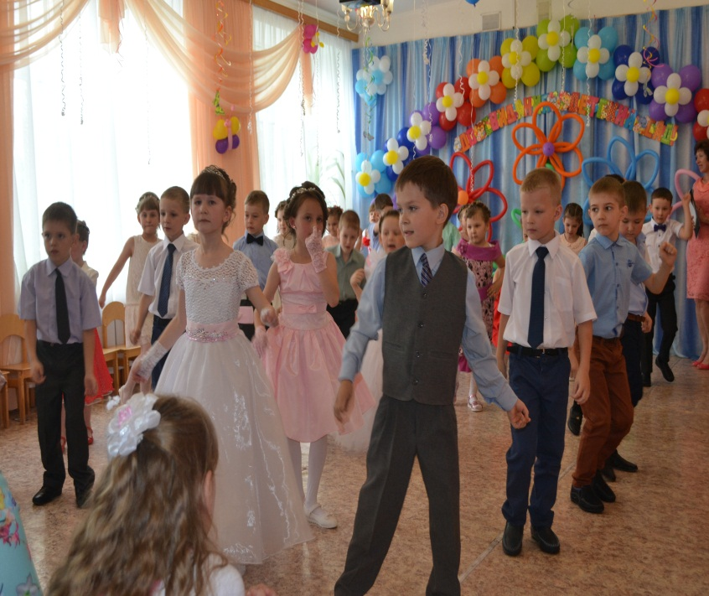
Лишь два слова я люблю:
НЕ ХОЧУ и НЕ МОГУ!
Бабуля: Что ж, пускай случится чудо!
Я сейчас уйду отсюда!
Только вот возьми с собой
Мой подарочек простой!
(дает зеркальце)
Внучка: Зеркало? Зачем оно?
Бабуля: Чудо в зеркале одно,
В сказке может все случиться,
Вдруг и помощь пригодится?
Не могу сидеть без дела!
До свидания, королева!
Танец «Вставай на нано лыжи»
Внучка: Где ж найти такое место,
Чтоб попасть мне в королевство?
Раздаются голоса: Хи-хи-хи! Ха-ха-ха!
Его найдешь ты без труда!
С песней на мелодию из к/ф «Джентльмены удачи» выходят НЕХОЧУХА (худой) и НЕМОГУХА (толстяк).
1. Лишь осень настает, пришел учебный год,
И школа деток радостно встречает.

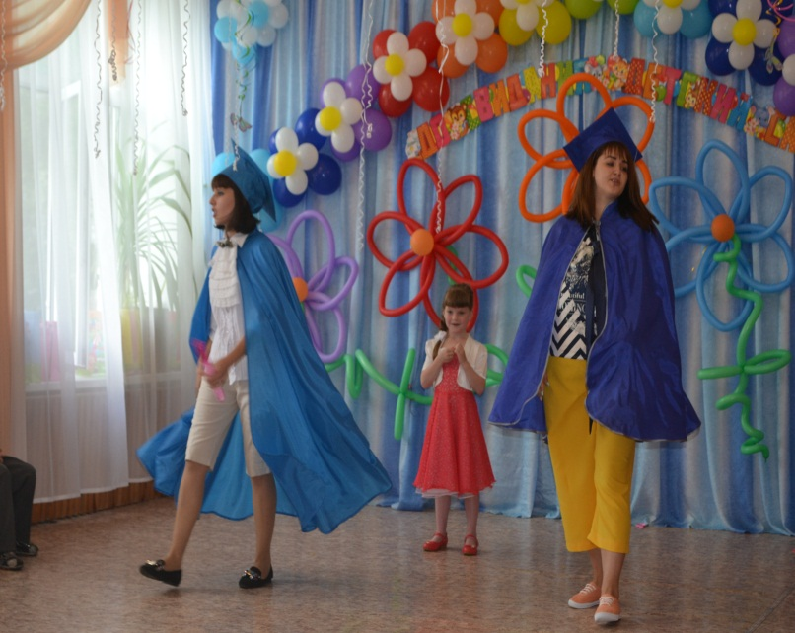
А нас никто не ждет, а нас наоборот,
А нас всегда и всюду выгоняют.
Министр - Не хочу! Министр - Не могу!
Всегда мы вместе-это каждый знает!
Кто лодырь и лентяй, ты с нами в ряд вставай!
На всех тоску и скуку нагоняй.
2. Уроки не учи, зевай, нет, лучше спи!
И не к чему тебе все эти знанья!
Дружите с нами все, у нас друзья везде,
Получите всемирное признанье!
Зачем вам буквы знать, уметь читать-писать,
И каждый день сидеть за партой в школе.
Отправимся в круиз, в Египет иль Тунис,
И погуляем там друзья на воле!
Внучка: Ой, какие вы смешные! Вы откуда, кто такие?
Вместе: Мы, кого ты любишь очень, повторяешь дни и ночи!
Нехочуха: Я – министр Нехочуха!
Немогуха: Я – министр Немогуха!
Вместе: И для нашей для страны королеву ищем мы!
Внучка: В королевы я хочу, в вашу я страну пойду! А зовется как страна?
Вместе: Капризулия! Закрывай глаза и жди!
1 - 2 - 3, смотри! (крутят вокруг себя)
Нехочуха: Вот вам, королева, трон!
Будете сидеть на нем! (подносят трон)
Не учиться, не работать,
Не плясать, не песни петь!
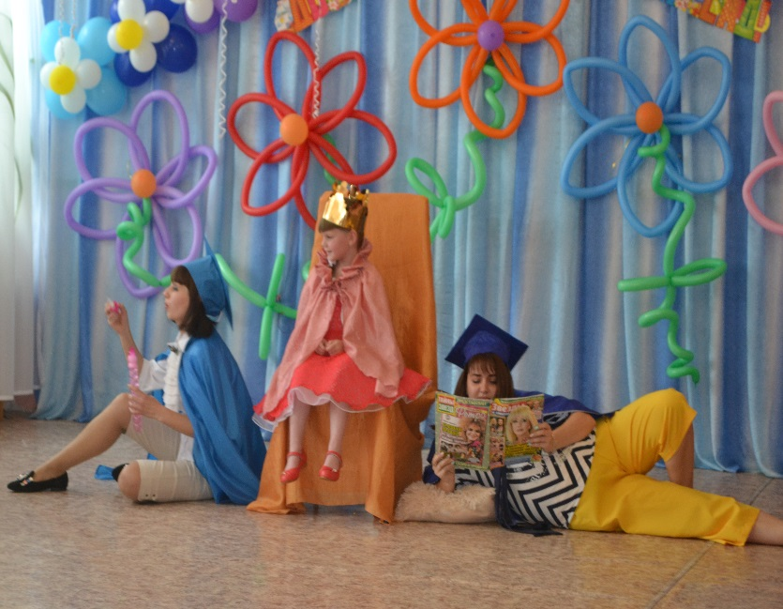
Немогуха: Будете на этом троне вы всю жизнь свою сидеть!
(надевают корону, мантию и сажают девочку на трон)
Нехочуха: Вот так радость! Ха-ха-ха!
Не уйти ей никуда! (Хитро, потирая руки)
Получили королеву без усилий и труда.
Внучка: Что- то тихо здесь у вас? (приказным тоном)
Спойте песню мне сейчас!
Нехочуха: Песни петь я не хочу! (зевает)
Немогуха: А я просто не могу!
Вместе: Мы привыкли жить без дела, пой сама, ты - королева!
(усаживаются, один возле трона пускает мыльные пузыри, а другой с другой стороны ложится на подушку и смотрит журнал)
Внучка: Вот так новости! Сама???
Не умею я одна!

Помню, бабушка моя
Зеркальце с собой дала
И сказала, что, быть может,
Мне то зеркальце поможет!
Только где же оно, где?
Потерялось! Быть беде! (толкает министров)
Немогуха, хватит спать!
Ты мне должен помогать!
Немогуха: Не могу я, не могу!
Интересный сон смотрю! (зевает и отворачивается)
Внучка (находит зеркальце): Ой, да вот же здесь оно!
Зеркальце лежит мое!
Я сейчас в него взгляну
Может песню в нем найду?
Ой, я вижу в нем ребят,
Все мне песню спеть хотят!
17 ребенок: Да, поем мы все на диво,
Ровно, чисто и красиво.
Песня «Песенка о времени»
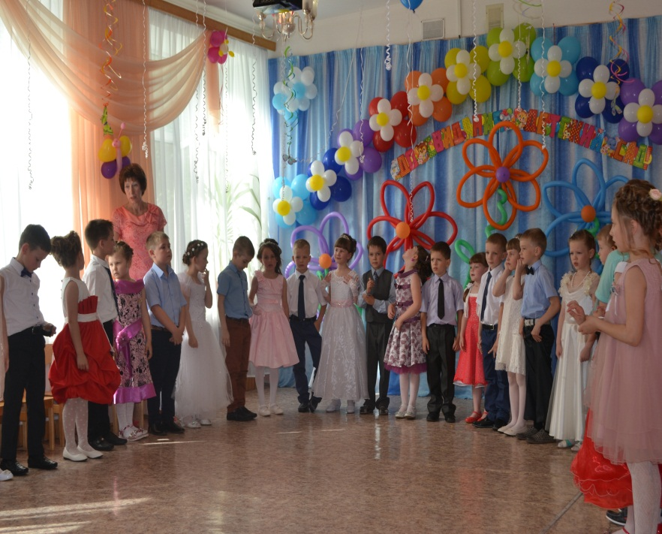
1. Полка с часами, стрелки усами
Крутятся сами и бегут, бегут, бегут.
Что происходит? Время приходит!
Детство уходит, не замедлит бег минут...
Припев: В небе радуга - дуга, золотые облака,
Звон серебряной струны из лазурной глубины.
Мамы тёплая рука, вкус парного молока,
Песня сказочной страны, детства розовые сны.
2. Старые сказки, кукла в коляске,
Книжки-раскраски зря свою хозяйку ждут.
В синем апреле, звоны капели
Трелью свирели мне о юности поют.
Припев.
3. Полка с часами, стрелки усами
Крутятся сами и бегут, бегут, бегут.
Что происходит? Время приходит!
Детство уходит, не замедлит бег минут.
Припев. (2 раза)
Внучка (восхищенно): Ах, как чудно спели песню!
Правда, с песней интересней!
Эй, министр Нехочуха!
Эй, министр Немогуха! (трясет и раскачивает)
Просыпайтесь, вы, лентяи!
Я играть теперь желаю!

Нехочуха: Не хочу я, королева, я люблю сидеть без дела.
Немогуха: Ой, играть я не могу, я капризничать люблю!
Внучка (растерянно): Что же это в самом деле,
Отказали королеве!
Так ведь можно постареть
И со скуки умереть! (берет зеркальце)
Ну-ка, зеркальце, скорей,
Покажи моих друзей!
18 ребенок: Ни к чему тебе скучать,
С нами выходи играть!
Ведущая: Давайте сыграем в игру «В школу за оценками».
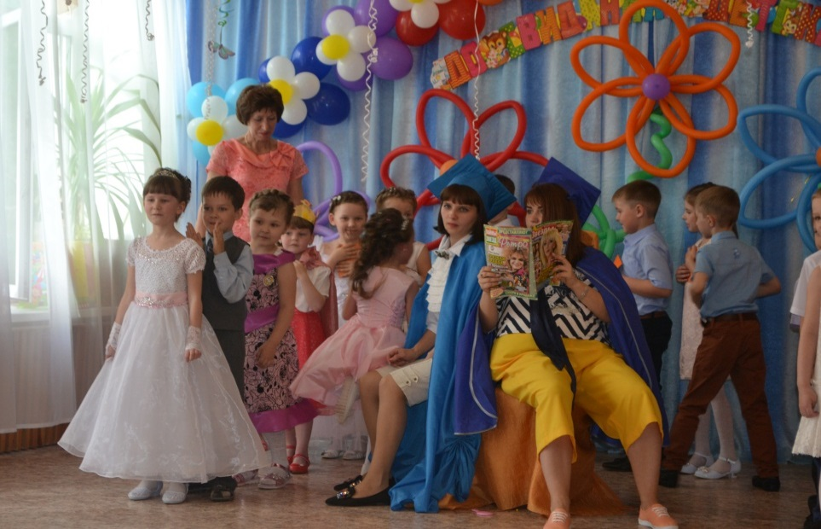
Игра «В школу за оценками»
Дети – выпускники делятся на две команды. В другом конце зала – школа, и на двух стульчиках лежат перевернутые цифры (4 и 5). Дети по команде по очереди бегут к стульчикам, берут оценки и прибегают назад. Все вместе показывают свои оценки.
Внучка: Бабушка была права, что учиться я должна,
Вот, ребята все умеют - песни петь, играть, плясать,
Ну, а мне лишь остается с капризулями скучать. (всхлипывает)
Ведущая: Так королевой стать мечтала,
А от безделья заскучала!
Тебе хотим мы предложить скорее в школу поступить!
И на отлично там учиться, чтоб все могли тобой гордиться!
Ну, а пока, чтоб не скучать, попробуй-ка портфель собрать!
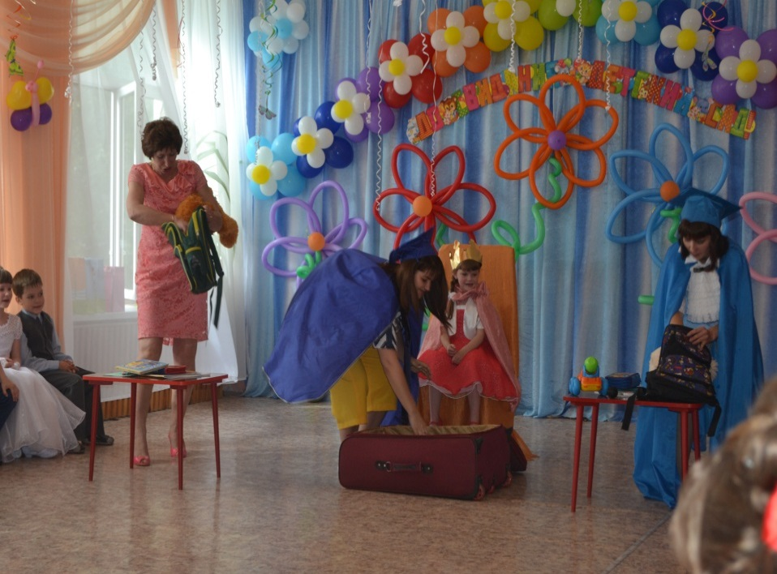
Внучка: А что туда мне положить?
Министры: Тебя мы можем научить! (тянут чемодан на колесиках)
Нехочуха: Министр без портфеля, как без печи Емеля!
(открывают чемодан и достают содержимое, показывая его всем)
Немогуха: Подушку в школу нужно взять, чтоб на уроках подремать!

Нехочуха: Погремушку надо взять, чтоб на уроках не дремать!
Немогуха: Вот палка, чтоб баклуши бить!
Нехочуха: Вода, соседа чтоб облить! (брызгает на детей)
Ведущая: Может, хватит? Пошутили! Только всех здесь насмешили!
Все эти вещи не нужны детям в школе. Сейчас мы возьмем настоящий портфель и посмотрим, что же понадобится ребятам в школе.
(выкладывает из портфеля школьные принадлежности, дети называют их)
Игра – аттракцион «Кто скорей соберет портфель»
Ведущая: Ну, а теперь сама сложи все в портфель правильно.
(Королева складывает, а министры подсовывают всякие ненужные предметы)
Внучка: Я так больше не могу! Вот возьму и убегу!
(хочет убежать, а министры ее не пускают)
Нехочуха: Что ты, что ты, и не вздумай!
Немогуха: Ну зачем ты в школу мчишься?
Дети: Без учебы и без знаний в дикаря ты превратишься!
Песня «Если б не было школ»
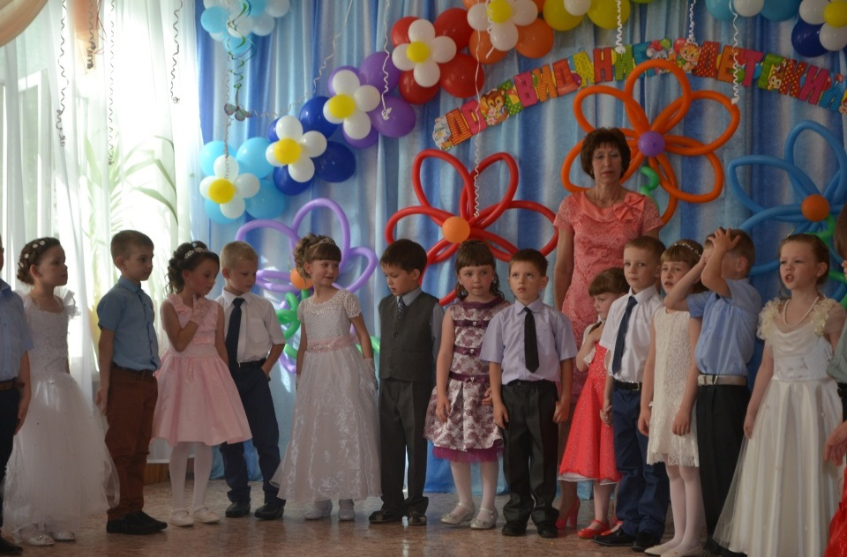
1. Если б не было школ,
До чего человек бы дошёл!
До того б человек докатился:
В дикаря бы опять превратился.
До того б человек докатился:
В дикаря бы опять превратился.
Припев: Если б не было,
Если б не было,
Если б не было школ!
Если б не было,
Если б не было,
Если б не было школ!
2. Если б не было школ,
До чего человек бы дошёл:
Ел руками бы мясо сырое
И на первое, и на второе!
Ел руками бы мясо сырое
И на первое, и на второе!
Припев.
3. Если б не было школ,
До чего человек бы дошёл:
Весь лохматый и в шкуре звериной,
Он являлся бы в гости... с дубиной!
Весь лохматый и в шкуре звериной,
Он являлся бы в гости... с дубиной!
Припев.
Внучка: Всё теперь мне стало ясно,
Без учебы жизнь напрасна! (обращается к министрам)
С вами мне не по пути,
В школу я должна идти!

Обещаю не лениться,
На пятерки лишь учиться!
Мы в школе встретимся, друзья!
Сейчас мне к бабушке пора! До свидания! (машет рукой и убегает).
Нехочуха: Сказка ложь, да в ней намек,
Ну, а школьникам урок!
Немогуха: Мы же скажем вам сейчас:
«Не робейте! В добрый час!» (уходят)
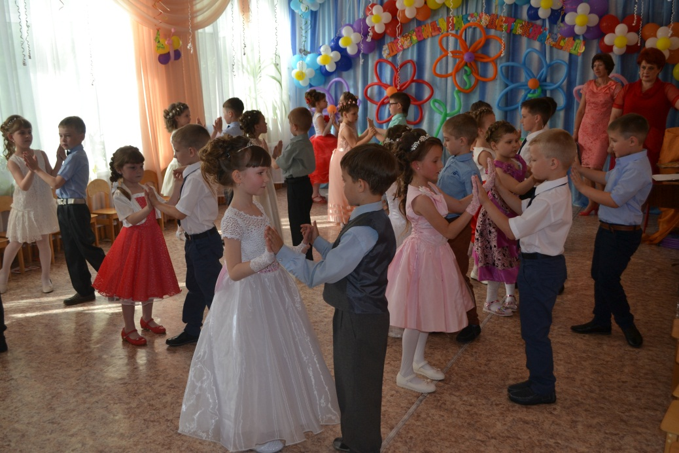
Ведущая: Час прощанья с детским садом наступил для вас,
И сейчас я объявляю ваш прощальный вальс.
Танец «Вальс»
Дети выстраиваются у центральной стены полукругом.
19 ребенок: Пусть годы отчаянно мчатся,
Как воды стремительных рек.
Но пристанью детства, веселого детства
Останется садик навек.
20 ребенок: Ну, вот и все! Прощай, наш детский сад!
С тобой уходит детство понемногу.
Воспоминанья детства сбережем,
Частицу их возьмем с собой в дорогу!
21 ребенок: Чудесный детства мир мы не забудем,
Мир радости, любви и доброты,
Спасибо всем большим и добрым людям!
За то, что в этом мире мы росли!
22 ребенок: Прощай, наш детский сад, тебя с любовью
Еще мы будем долго вспоминать.
Все впереди у нас, но только малышами
Нам больше никогда уже не стать.
23 ребенок: Детский сад наш, до свиданья,
Наш родной, любимый дом!
Мы не плачем, на прощанье
Лучше песню вам споём.
Песня «Паровозик детства»
1. Мчится маленький паровозик,
Тики – так колёса стучат.
Моё детство с собой увозит

И уже не вернётся назад.
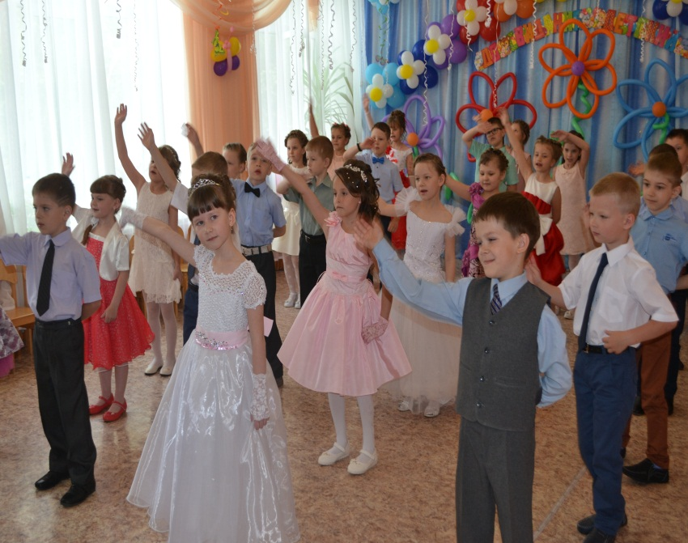
В уголке загрустили игрушки,
Опустел их сказочный дом
И озорной Петрушка
Не звенит своим колпаком.
Припев: Паровозик, мой паровозик,
Не спеши убегать.
Игрушечный ты, но всё же
Мне детство своё не догнать.
2. Заскучала Жако мартышка,
Не резвится и не шалит.
А безлапый плюшевый мишка
Пригорюнился и молчит.
Поросёнок, копилка старая,
В ней монеты не звенят-
Хрю- хрю-хрю пожалуйста
Вернись паровозик назад.
Припев.
3. Толстый Карлсон сидит на крыше
Вспоминая свои приключенья,
Он ворчит и всё что слышит-
Что уже не поест варенья
Белоснежка не танцует,
Не смеётся старый гном…
Возвращайся скорей, паровозик,
В наш волшебный игрушечный дом. Припев.
Ведущая: Так каждый год – уходят дети,
И снова кажется – всех лучше - эти!
А вас из сада провожая,
Как будто что-то мы теряем!
Пред вами школьная дорога,
И хоть она трудней немного,
Желаю вам на всём пути,
Легко и радостно идти!
Дорогие родители, гости нашего праздника, вот и заканчивается пребывание ваших детей в детском саду. Мы хотим надеяться, что эти годы были для них самыми светлыми и радостными. Пусть в душе каждого ребенка эти годы оставят теплые и добрые воспоминания.
А сейчас волнительный момент – вручение памятных дипломов об окончании детского сада.
Вручается первая в жизни награда –
Диплом «С окончанием детского сада».
Пускай у вас будет много наград,
Но первая в жизни дороже, чем клад.
Слово заведующего.
Вручение дипломов, подарков. Ответное слово от родителей выпускников.

